附件2

深圳市第十四届职工技术创新运动会暨
2024年深圳技能大赛—室内装饰设计师
职业技能竞赛技术文件

深圳市第十四届职工技术创新运动会暨2024年
深圳技能大赛—室内装饰设计师
职业技能竞赛执委会
2024年7月
一、技术描述
（一）项目概要
室内装饰设计师项目旨在通过使用专业设计软件或相关工具，对指定空间进行布局评估和优化，并最终呈现满足客户需求且符合原设计参数的竞赛项目。参赛选手需要展现的技能包括：空间分析与布局优化；配置家具及装饰成色；使用创新设计理念；合理利用光线与色彩塑造空间氛围；准确选择使用装饰材料和设备。
（二）基本知识与能力要求
理论知识相关要求 |  | 权重比例
职业道德  基础知识 | —职业道德的主要内容  —职业道德建设的基本原则  —职业道德的要求  —职业道德的作用  —职业化与职业道德  —职业精神的内容  —职业道德修养要求  —爱岗敬业的要求  —建筑行业职业守则 | 5%
室内设计  基础知识 | —美学基础和艺术史  —建筑与室内设计史  —公共空间设计基础知识  —居住空间设计基础知识  —数字化设计基础知识  —人体工程学基础知识  —装饰材料与工艺基础知识  —设计思维与方法基础知识 | 5%
建筑基础  知识 | —建筑设计基础知识  —建筑构造基础知识  —建筑物理环境(建筑声学、建筑光学、建筑热工学)基础知识  —建筑材料与工艺基础知识  —建筑设备(强弱电、暖通、给排水)基础知识 | 3%
其他相关应用基础知识 | —计算机辅助设计基础知识  —应用文写作基础知识  —办公软件应用基础知识  —图像图形编辑处理软件应用基础知识 | 3%
相关法律法规及标准知识 | —《中华人民共和国建筑法》相关知识  —《建筑设计防火规范(2018年版)》(GB50016)相关知识  —《建筑内部装修设计防火规范》(GB50222)相关知识  —中华人民共和国国家标准住宅建筑规范GB 50368-2005 | 4%
概念设计 | —进行项目调研、资料收集和整理  —提出概念设计方向  —规划局部空间与平面  —参与项目相关专业的协调沟通  —编制阶段性成果  —参与概念设计管理 | 20%
方案设计 | —室内空间设计创作  —落实主材及产品选型  —参与项目相关专业设计协调配合  —编制设计成果汇报文本  —参与方案设计管理 | 25%
扩初设计 | —进行项目设计分析  —平面、立面与空间造型设计务  —界面装饰构造大样设计  —照明与陈设设计  —项目相关专业协调  —参与设计管理 | 10%
施工图设计 | —进行设计分析并与规范对标  —施工图绘制与汇编  —编写施工工艺指导书  —编制物料手册  —参与施工图设计成果交付 | 15%
设计实施  服务 | —进行设计交底  —进行施工现场设计配合  —审核部品深化设计审核  —参与设计质量管控 | 5%
设计总结和培训指导 | —参与设计总结和资料归档  —协助组织项目分享与交流  —协助组织设计培训 | 5%
合计 |  | 100%
实操能力相关要求 |  | 权重比例
空间布局 | —能够合理调配空间布局，功能分区明确  —空间流线顺畅  —空间设计尺度合理 | 25%
制图规范 | —画面完整，线型使用准确，比例合理  —标注清晰、完整，图例使用正确  —平面图、天花图对应关系正确 | 15%
设计创意 | —概念创意突出，主题明确  —风格独特，个性突出  —设计的人性化、科技化、绿色环保、可持续发展理念  —完整准确阐述设计理念和手法 | 25%
材料工艺 | —材料选用符合设计需要，符合造价要求  —工艺选用合理，符合造价要求 | 10%
艺术表现 | —透视角度合理、空间表达完整  —透视准确，主次得宜，比例合理  —技法娴熟，光影层次丰富，画面具有感染力  —材质丰富，细节深入 | 25%
合计 |  | 100%
二、试题及评判标准
（一）试题
1.初赛采用半公开试题的方式进行。报名开始后执委会在网站http://www.szzx.org.cn/→“技能竞赛”→“技能竞赛总览”栏目对应项目下公布800道理论题库，供选手下载学习。竞赛当天由系统从题库中随机抽取试卷题量的70%和命题专家现场编制的30%组成正式赛题。
2.决赛采用半公开试题的方式，选手按赛场提供的平面图及任务书，进行手绘实操。赛前一天由专家对平面图进行不超过30%的修改作为正式赛题。
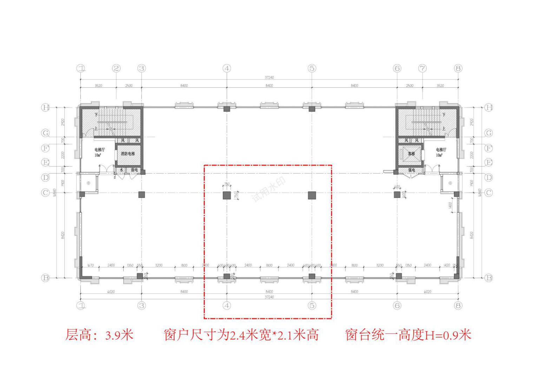
平面图
- 比赛时间及试题具体内容
1．比赛时间安排
赛程 | 方式 | 时间（分钟）
初赛 | 理论知识上机考核 | 90
决赛 | 实际操作现场实操 | 240
2.初赛试题。题型为单选题、多选题、判断题，满分为100分。其中，单选题60题，每题1分；多选题10题，每题2分；判断题20题，每题1分。
3.决赛试题。选手根据任务书提供的平面图和设计要求，在给定的平面图空间内，通过手绘的方式进行空间布局设计。具体要求如下：
（1）制图规范、标注清晰，透视准确，结构清晰；
（2）空间设计概念统一，布局完善合理；
（3）合理运用材料及工艺；
（4）结合相关的艺术形式，具有一定的创新意识；
（5）提倡以科技为先导的以人为本、绿色设计、可持续发展概念；
（6）平面图及天花图需标注装修尺寸与材质；
（7）按建筑条件尺寸，不得过分夸大变形。表现技法不限：彩色铅笔、马克笔、丙烯笔、水彩、水粉均可。
（三）评判标准
1.初赛由计算机系统自动评分，满分为100分，其中，单选题60题，每题1分；多选题10题，每题2分；判断题20题，每题1分，各题型错选、多选或少选均不得分。
2.决赛由裁判根据现场评分表评分，评分标准配分细则以现场评分表为准，评分标准如下：
评分项目 | 评分标准 | 配分
空间布局 | 空间布局，功能分区明确 | 15
空间布局 | 空间流线顺畅 | 5
空间布局 | 空间设计尺度合理 | 5
制图规范 | 画面完整，线形使用准确，比例合理 | 8
制图规范 | 标注清晰、完整，图例使用正确 | 4
制图规范 | 平面图、天花图对应关系正确 | 3
设计创意 | 概念创意突出，主题明确 | 10
设计创意 | 风格独特，个性突出 | 5
设计创意 | 设计的人性化、科技化、绿色环保、可持续发展理念 | 5
设计创意 | 完整准确阐述设计理念和手法 | 5
材料工艺 | 材料选用符合设计需要，符合造价要求 | 5
材料工艺 | 工艺选用合理，符合造价要求 | 5
艺术表现 | 透视角度合理、空间表达完整 | 2
艺术表现 | 透视准确，主次得宜，比例合理 | 8
艺术表现 | 技法娴熟，光影层次丰富，画面具有感染力 | 10
艺术表现 | 材质丰富，细节深入 | 5
合计 |  | 100
3.评判方法
（1）初赛成绩由计算机系统自动判分，选手初赛成绩以得分高低排名，取成绩排名前60名选手进入决赛。
（2）决赛由5名裁判对选手的手绘作品按评分表评分，综合5名裁判的评分计算平均分，该平均分为该选手决赛实操最终成绩。每位裁判对自己评分结果签字确认。
（3）裁判长对所有裁判员的打分过程的公平、公正性进行监督。裁判员评定期间若有争议，由裁判长裁决。
4.综合排名。参赛选手最终名次依据初赛和决赛两部分成绩按比例累加的综合成绩进行排名，成绩均四舍五入保留两位小数点。其中初赛成绩占30%、决赛成绩占70%，即参赛选手赛后综合成绩=初赛成绩×30%+决赛成绩×70%。当综合成绩相同时，以决赛成绩高者名次在前，若仍相同时，则决赛用时短者名次在前。
三、竞赛细则
（一）竞赛守则
1.参赛证于竞赛报到时凭有效身份证领取。
2.各类人员须统一佩戴由执委会印制的证件，着装整齐。
3.理论竞赛选手须提前20分钟凭有效身份证件和参赛证进入赛场，对号入座并将有效身份证件和参赛证放在座位左上角明显位置，以备查验。开赛20分钟后方可离场，开赛迟到20分钟不得入场，按自动弃权处理。
4.理论竞赛选手的出场顺序和工位由竞赛系统随机生成。
5.实操竞赛选手须提前30分钟凭有效身份证件和参赛证进入赛场，对号（工位）入座并将有效身份证件和参赛证放在座位左上角明显位置，以备查验。开赛30分钟后方可离场，开赛迟到30分钟不得入场，按自动弃权处理。
6.实操竞赛选手的出场顺序和工位由抽签决定。
7.选手不能携带与竞赛相关的文件资料、通讯工具进入赛场。在赛场上应自觉遵守赛场秩序，保持安静，竞赛进行过程中不允许任何形式的交谈，更不得大声喧哗吵闹，交头接耳，否则将给予警告或取消竞赛资格。
8.各赛场除现场裁判、选手、赛场配备的工作人员以外，其他人员未经允许不得进入竞赛区。
9.竞赛期间，选手未经大赛执委会批准，不得接受其他单位和个人对竞赛相关内容的采访，不得私自公布竞赛相关资料和情况。
10.竞赛过程中，选手须主动配合裁判工作，服从裁判安排，如果对竞赛的裁决有异议，可按规定以书面形式向执委会申诉受理部提出申诉。
11.选手认为赛场提供的设备、工具不符合规定的应立即向现场裁判提出更换。
12.竞赛规定时间结束时，选手应立即停止操作，有秩序的离开赛场。
13.冒名顶替、弄虚作假、作弊者，取消竞赛资格及成绩。
14.竞赛现场配备实时监控系统，对现场赛事进行完整的实时监控和录像，并有专人对竞赛环节进行全程录像。
15.如竞赛出现不可预见的异常情况，由执委会与组委会商议后，做出处理决定。
（二）申诉与仲裁
现场申诉最迟应在竞赛结束后1小时内提出，超过时效将不予受理。申诉时，应以书面形式向申诉受理部提出，技术问题由裁判长与裁判员共同商议解决，非技术问题由组委会进行调查、核实、裁决。
四、竞赛场地、设施设备
（一）赛场规格
1.初赛。参照计算机类工种职业技能鉴定要求布置赛场，配备与参赛人数相适应的计算机及竞赛答题软件，保证单人单机并留有一定数量的备用机。
2.决赛。本项目赛场面积1000平方米，兼备三个独立会议室，候赛区、竞赛区、统分区、裁判评分区、申诉受理区、休息区、作品展示区。竞赛区独立工位数量60个工位，并留有5个备用工位。
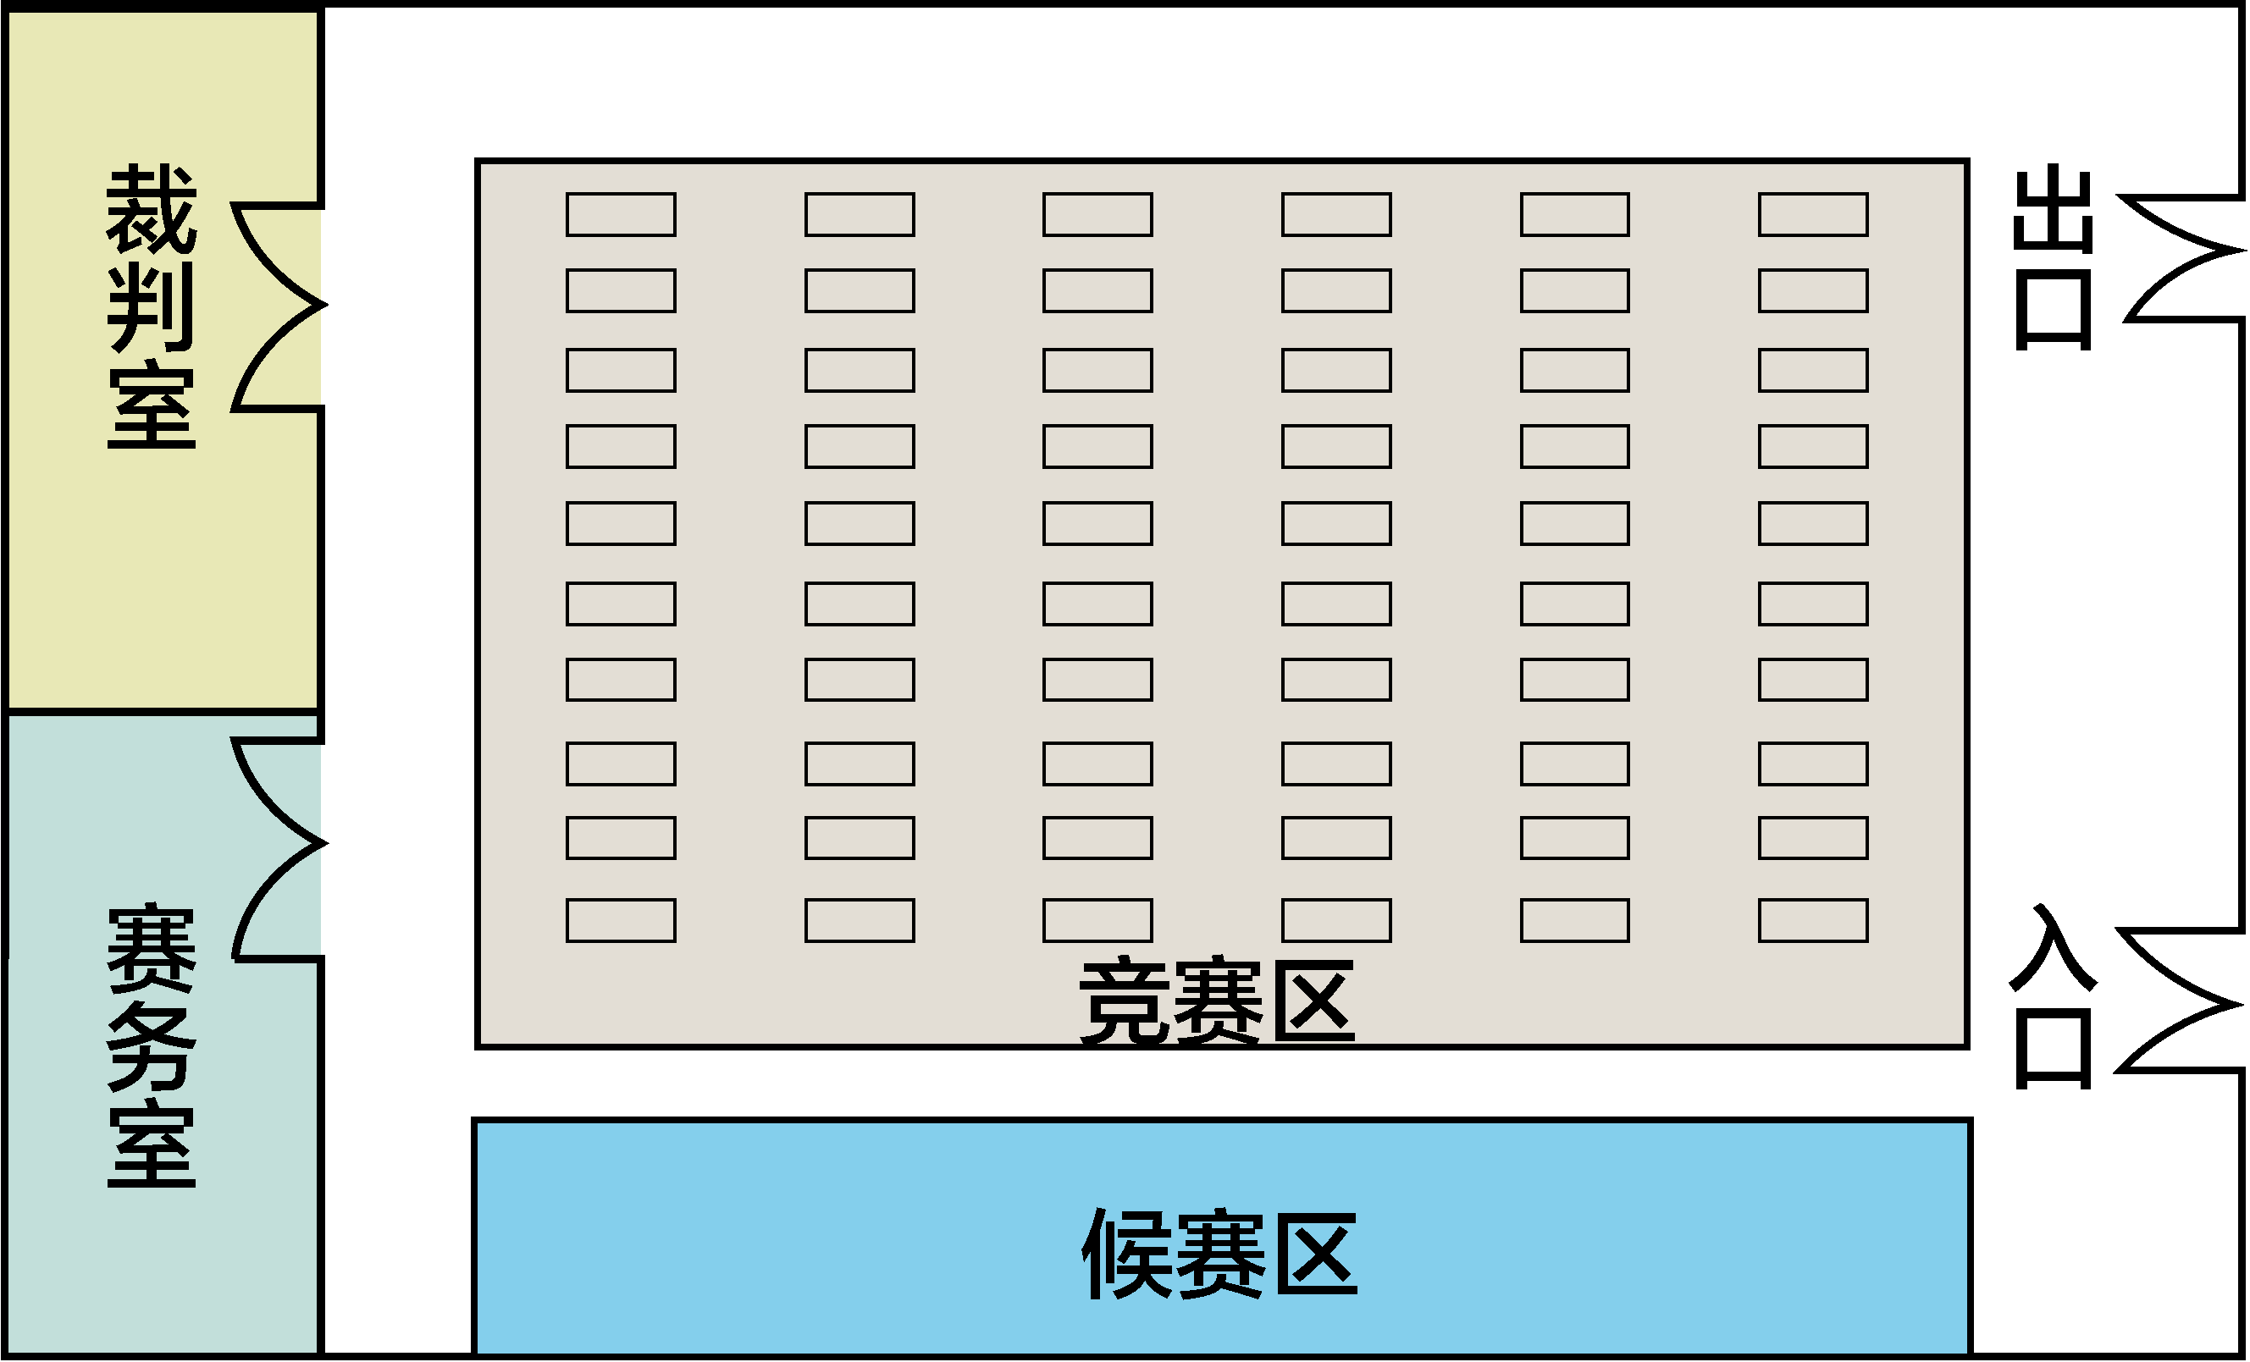
（二）场地布局图
（三）基础设施清单
赛场提供的设备、材料、工具等选手一律不得带出赛场。除注明可自带的设备、材料、工具外选手不得携带任何设备、材料、工具进入赛场。
初赛设施、设备清单
序号 | 名称 | 数量 | 技术规格
1 | 电脑 | 1套/选手 | 统一配置
决赛设施、设备清单
序号 | 名称 | 数量 | 技术规格
1 | 桌椅 | 1套/选手 | 常规
2 | A2画板 | 1块/选手 | 450×600mm
3 | A2标准纸张 | 1张/选手 | 420×594mm
4 | A3草图纸 | 1张/选手 | 297×420mm
5 | 美纹胶 | 1个/选手 | 20mm
选手自带工具、材料清单表
序号 | 名称 | 数量 | 技术规格
1 | 铅笔、彩铅 | 自行决定 | 自行决定
2 | 铅笔刀、尺子 | 自行决定 | 自行决定
3 | 马克笔、针管笔 | 自行决定 | 自行决定
4 | 水彩、水粉、丙烯 | 自行决定 | 自行决定
5 | 水笔、水桶、橡皮 | 自行决定 | 自行决定
禁止携带物品清单表
序号 | 设备和材料名称 | 举例
1 | 通讯设备 | 手机、电话手表等
2 | 移动存储设备 | U盘、录音笔
3 | 任何与竞赛内容相关的物品 | 复习资料、教材等
五、安全、健康要求
1.赛场设医务室等，配备医疗人员，当选手或赛场其他人员发生身体不适时，进行相应的急救措施。
2.严格按照安全应急预案加强对竞赛全过程的动态管理，确保竞赛活动安全有序。
3.竞赛过程参赛选手能胜任全部竞赛操作的体能要求，并且遵守赛场安全操作规程；对竞赛设施设备应爱护、保管，防止丢失和损坏；服从现场裁判的指挥，接受裁判员、现场技术服务人员的监督和警示，保证操作过程中人身安全和设备安全。
六、本技术文件条款的最终解释权归深圳市人力资源和社会保障局所有。

